ESTADO DO RIO GRANDE DO NORTE
CÂMARA MUNICIPAL DE SÃO JOÃO DO SABUGI

REQUERIMENTO Nº. 033/2023

Requeiro a V. Ex.ª, com base no artigo 154 do Regimento Interno e ouvido o plenário desta casa, requer que seja enviado ofício ao Governo do Estado, solicitando que faça uma reforma no prédio onde funcionava o destacamento da PM.

JUSTIFICATIVA EM PLENÁRIO

Sala das Sessões, em 25 de agosto de 2023.

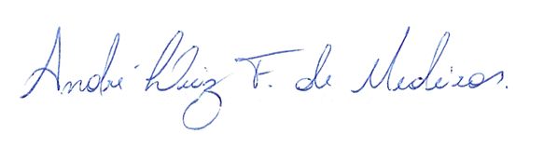

_______________________________________________________
ANDRÉ LUIZ FERNANDES DE MEDEIROS
VEREADOR - AUTOR

